Муниципальное бюджетное общеобразовательное учреждение

"Средняя общеобразовательная школа №24"

г. Уссурийска, Уссурийского городского округа

ТЕХНОЛОГИЧЕСКАЯ КАРТА УРОКА ИНФОРМАТИКИ ПО ТЕМЕ:
«Программирование ветвлений на языке Паскаль» 10 класс

Учитель информатики: Ковтун Е. В.

Уссурийск 2022
Технологическая карта урока
Автор | Ковтун Евгения Валентиновна
Предмет | Информатика
Класс | 10
Учебно-методический комплект | 1. Семакин, И. Г. Информатика. Базовый уровень : учебник для 10 класса / И. Г. Семакин, Е. К. Хеннер,Т. Ю. Шеина. – 4-е изд. – М. : БИНОМ, Лаборатория Знаний, 2015. – 264 с. : ил.  2. Семакин, И. Г. Информатика. Базовый уровень. 10-11 классы: методическое пособие / И. Г. Семакин, Е. К. Хеннер. – М. : БИНОМ. Лаборатория знаний, 2015. – 100 с.  3. Залогова, Л. А. Информатика и ИКТ: Задачник-практикум : в 2 т. И74 Т. 1 / Л. А. Залогова [и др.]; под ред. И. Г. Семакина, Е. К. Хеннера. – 3-е изд. – М. : БИНОМ. Лаборатория знаний, 2011. – 309 с.
Тема | Программирование ветвлений на языке Паскаль.
Место урока в изучаемой теме, разделе, курсе: | Тема № 3. Параграф № 19
Тип урока | комбинированный
Цель деятельности учителя | Обучающая: выработать у учащихся представление о структуре программирования ветвлений на Паскале, научить применять его их решении задач  Деятельностная: формирование умений реализации новых способов действий и способностей к выявлению причин затруднений.  Развивающая: способствовать развитию памяти, внимания, логического и аналитического мышления учащихся, а также их познавательного интереса.
Задачи | - познакомить с видами и формой записи ветвлений на Паскаль;  - сформировать умение записи условного оператора if в среде программирования Паскаль;  - сформировать умение записи оператора выбора case …of;  - научить применять изученные операторы при решении задач.
Термины, понятия | Логическое выражение, операторные скобки, селектор, константа, оператор, условия, формат записи полного и неполного условия, оператор выбора.
Образовательные ресурсы | Презентация к уроку (приложение 1)  Карточки (приложение 2)

Планируемые результаты
Образовательные | Личностные: формирование ответственного отношения к учению, целостного научного мировоззрения.  Предметные: освоение обучающимися в ходе изучения предмета представлений о программировании ветвлений, формирование умений записи условного оператора if и оператора выбора case .. of в среде программирования Паскаль, а также применение полученных знаний при решении задач.  Метапредметные: Умение соотносить свои действия с планируемыми результатами, осуществлять контроль своей деятельности в процессе достижения результата, определять способы действий в рамках предложенных условий и требований, корректировать свои действия в соответствии с изменяющейся ситуацией, освоение обучающимися универсальных учебных действий (познавательные, регулятивные и коммуникативные).
Владеют базовыми понятиями по теме: | Универсальные учебные действия (УУД)  Личностные УУД: широкая мотивационная основа учебной деятельности, включающая социальные, учебно-познавательные мотивы; ориентация на понимание причин успеха в учебной деятельности.  Познавательные УУД: постановка и формулирование проблемы, самостоятельное создание алгоритмов деятельности при решении проблем творческого и поискового характера, выбор наиболее эффективных способов решения задач в зависимости от конкретных условий, рефлексия способов и условий действия, контроль и оценка процесса и результатов деятельности.  Коммуникативные УУД: умение с достаточной полнотой и точностью выражать свои мысли в соответствии с задачами и условиями коммуникации; владение монологической и диалогической формами речи, умение работать индивидуально.  Регулятивные УУД: осознание возникшей проблемы, определение последовательности и составление плана и последовательности действий для решения возникшей проблемы.
Организация пространства
ФОУД | Приемы методы, технологии обучения |  |  |  | Программно-технические ресурсы:
фронтальная, индивидуальная | Объяснительно-иллюстративный |  |  |  | Необходимое техническое оборудование: АРМ учителя, учащегося, мультимедийный проектор, интерактивная доска  Программное обеспечение: пакет программ Microsoft Office, презентация MS PowerPoint «Программирование ветвлений».
Организация структуры урока
1 этап. Организационный момент (1 мин.)
Цель деятельности | Содержание учебного материала |  | Деятельность учителя |  |  | Деятельность ученика
Включение в деловой ритм. Подготовка класса к работе. |  |  | Учитель отмечает отсутствующих и фиксирует данные в электронном журнале.
2 этап. Сообщение темы, цели урока. Проверка знаний и умений (7 мин.)
Выявить уровень знаний по изученному материалу. Определить типичные недостатки и ошибки. Систематизировать теоретические знания.  Активизировать знания учащихся, необходимые для изучения нового материала. Сформировать познавательные мотивы.  Организация учащихся по принятию познавательной задачи. |  | Вопросы:  - Что называется базовыми алгоритмическими структурами?  - Что представляет собой алгоритм ветвления?  - Какие формы ветвления вам известны?  - Как записывается алгоритмический язык полного ветвления и неполного?  - Что представляет условие в данных формах записи ветвления?  -Какой геометрической фигурой в блок-схеме обозначается условие?  - Посмотрите на код программы, представленный на слайде 2, и подумайте какую математическую задачу решает данная программа?  - А во всех ли случаях программа будет работать?  - Как вы думаете, что нужно изменить в программе, чтобы она работала при любых числах a, b, c?  - В отличие от линейных алгоритмов, в которых команды выполняются последовательно одна за другой, в алгоритмическую структуру «ветвление» входит условие |  | Учитель демонстрирует слайд 1 и задает вопросы, направленные на выявление проблемы. |  | Учащиеся отвечают на вопросы учителя.  Учащиеся записываю, число, классная работа и тему урока со слайда.
3 этап. Изложение нового материала (15 мин.)
Сформировать конкретные представления по теме и содержанию урока, побуждать учащихся самих искать решение задач. |  |  |  | Учитель демонстрирует презентацию «Программирование ветвлений» (приложение 1) с соответствующими комментариями |  | Учащиеся выполняют задания
4 этап. Первичное применение нового материала (15 мин.)
Провести первичное обобщение. Организовать деятельность по применению новых знаний. |  |  |  | Учитель выдает учащимся раздаточный материал – карточки с заданиями (приложение 2).  Учащиеся справившиеся с заданиями демонстрируют выполненные задания на интерактивной доске с комментариями. |  | Учащиеся выполняют задания
5 этап. Итоги урока (2мин.)
Анализ успешности усвоения материала. |  |  |  | Учитель подводит итоги урока.  Учитель демонстрирует слайд 14 и проводит рефлексию.  Учитель может прокомментировать ответ учащегося или попросить класс сделать это без оценки личности самого учащегося.  Учитель сообщает результаты урока и выставляет отметки в электронный журнал. |  | Учащиеся оценивают свою работу на уроке, отвечая на данные вопросы.
6 этап. Постановка домашнего задания (1 мин.)
Дать информацию и инструктаж по д/з. |  |  |  | Учитель демонстрирует слайд 15 с домашним заданием. Формирует группы детей для выполнения домашнего задания. Делает в соответствии с распределением назначение домашнего задания в электронном журнале. |  | Учащиеся записывают домашнее задание.

Приложение 1
Слайд №1  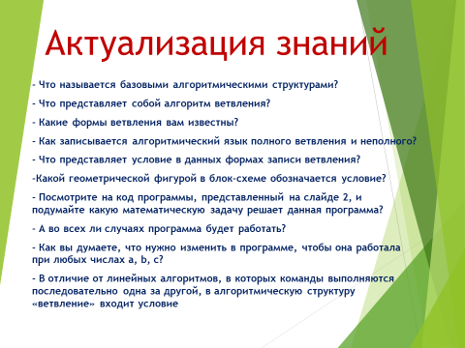 | Слайд №2  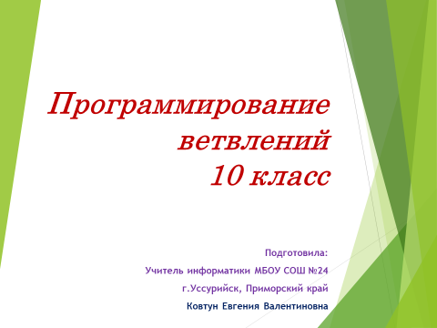

Слайд №5  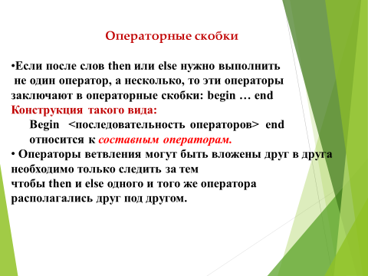 | Слайд №6  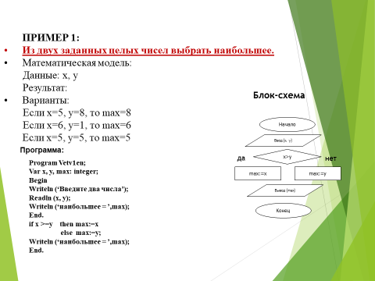
Слайд №7  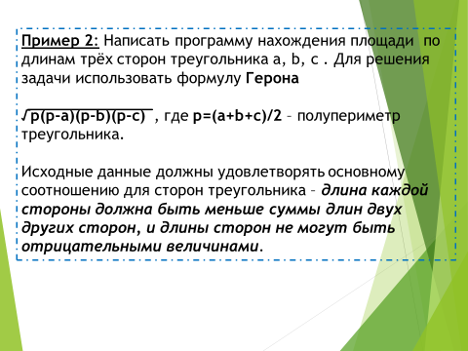 | Слайд №8  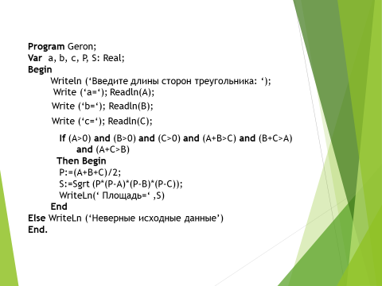
Слайд №9  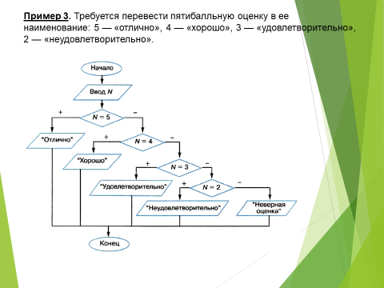 | Слайд №10  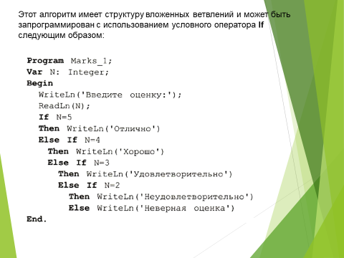
Слайд №11  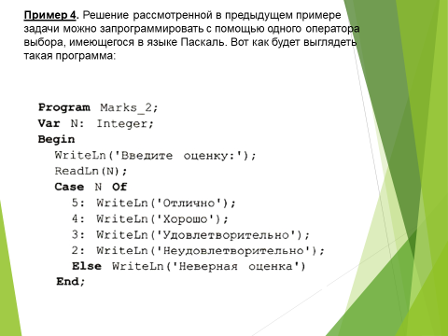 | Слайд №12  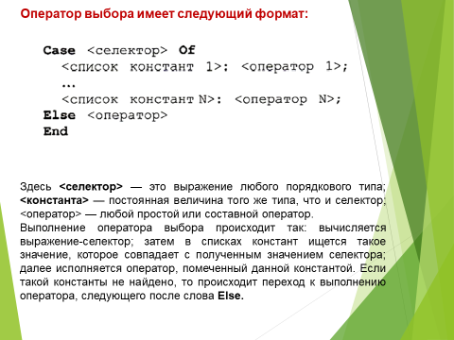
Слайд №13  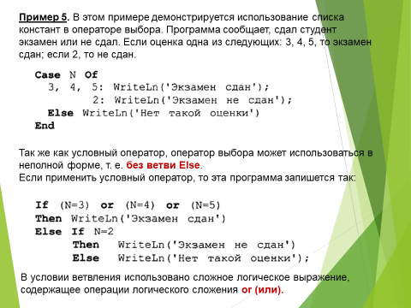 | Слайд №14  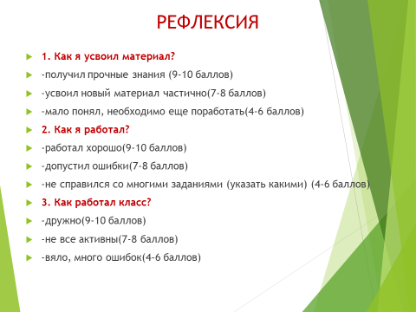
Слайд №15
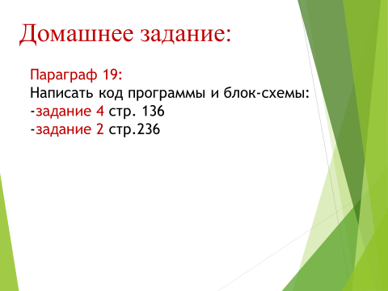

Приложение 2
«Задачи»
Выполните самостоятельно на компьютерах следующие задания.

- Составьте программу, которая из трех чисел, введенных с клавиатуры, возводит в квадрат положительные, а отрицательные оставляет без изменения.
- Даны 2 числа. Найти минимальное.
- Даны два угла треугольника (в градусах). Определить, существует ли такой треугольник. Если да, то прямоугольный ли он.

